В Москве этим летом будет работать 31 новая зона отдыха у воды
26.05.2015
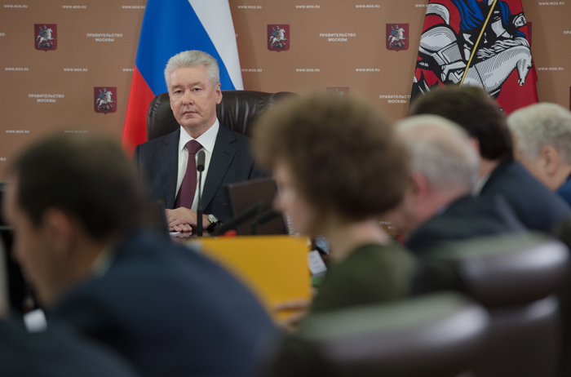

В рамках заседания президиума правительства Москвы Сергей Собянин утвердил новый перечень мест для массового отдыха в летний период в столице. В городе количество зон для досуга в жаркие летние дни увеличилось с 94 до 125; на данный момент полностью обустроена 31 новая зона у водоемов. Места для отдыха будут открыты с 1 июня по 1 сентября каждый день с 09:00 до 21:00.
Сергей Собянин подчеркнул, что проведена большая работа по модернизации территорий, благоустройству зеленых пространств.
- . В Москве традиционно было 90 точек, где размещаются купальные зоны, места летнего отдыха, и ещё около 30 традиционно используются москвичами, но они не были обустроены. Я давал поручение сделать всё необходимое, чтобы эти территории выглядели цивилизованно, - подчеркнул мэр Москвы.
Сейчас летние зоны полностью готовы принимать гостей: в них оборудованы спортивные площадки, в пунктах проката есть инвентарь, организованы пространства для отдыха. Напомним, что согласно постановлению правительства Москвы, утвержденного в 2000-м году, все летние зоны должны иметь туалетные комнаты, кабинки для переодевания, душевые, автостоянки, мусорные контейнеры.
По словам руководителя столичного Департамента жилищно-коммунального хозяйства и благоустройства города Владимира Говердовского, в этом году особое внимание будет уделяться безопасности жителей на территории зеленых зон. Кстати, об этом попросил и Сергей Собянин:
- Я прошу Департамент здравоохранения обеспечить постоянную медицинскую помощь в местах отдыха граждан в летний период. Департаменту торговли — обеспечить мелкорозничную торговлю, Департаменту безопасности вместе с Главным управлением внутренних дел — посмотреть за порядком, который необходимо поддерживать на должном уровне. Объединённой административно-технической инспекции — контролировать санитарное состояние территорий.

Адрес страницы: http://zmsk.mos.ru/presscenter/news/detail/1890736.html
Управа района Замоскворечье города Москвы

